
人民至上 生命至上
气象信息报告

第134期

遵义市气象局 签发:李明元 8月23日
未来十天天气预报
- 未来十天天气预报
预计未来十天我市以晴间多云天气为主，大部地区有35℃以上高温，森林火险气象等级高。具体预报如下：
今天夜间至下周日（23日夜间至9月1日）：晴间多云，大部地区有35℃以上高温，森林火险气象等级高。
遵义中心城区预报：今天夜间至下周日（23日夜间至9月1日），晴间多云，大部地区有35℃以上高温，森林火险气象等级高，其中24至26日23～35℃，27至9月1日25～37℃。
- 影响预估与建议
未来十天以晴间多云天气为主，除高海拔地区外，其余地区持续35℃以上的高温天气，森林火险气象等级高。建议林业部门加强森林防火宣传、管控及指导农事安全；农业部门需关注农业干旱发展趋势，加强指导水肥管理和蓄水保水工作；电力部门要做好电力资源合理调配，确保迎峰度夏；教育部门要加强学生暑期安全工作，防范溺水事故发生；公众要避免高温时段露天活动，外出做好防暑防晒措施，注意用电安全。
- 过去一周天气及干旱监测情况
（一）过去一周天气情况。过去一周，全市多云间晴为主，16至18日午后至夜间有分散阵雨或雷雨，个别乡镇暴雨，最大累积雨量为桐梓花秋61.2毫米。其中16日白天，共出现暴雨3乡镇：桐梓花秋61.2毫米，习水（回龙57.1、双龙51.2），最大小时雨强为桐梓花秋55.1毫米/小时；17日白天，出现暴雨1乡镇：习水良村56毫米，最大小时雨强为习水良村55.4毫米/小时；18日午后至夜间，共出现暴雨1乡镇：习水马临51毫米，最大小时雨强为习水马临50.2毫米/小时。全市大部地区最高气温在32～40℃之间，最高为赤水白云44.3℃（8月22日15时）；大部地区最低气温在16～24℃之间，最低为桐梓九坝、马鬃16.2℃。遵义中心城区气温19.9℃（8月18日06时）～35.5℃（8月22日14时）。
（二）干旱监测情况。8月23日遵义市气象干旱监测显示，全市重旱乡镇21个、中旱乡镇42个、轻旱乡镇31个。赤水、仁怀、播州、凤冈等个别乡镇为重旱，轻至中旱主要集中在我市西部、中部、东部部分乡镇，其余地区无旱。

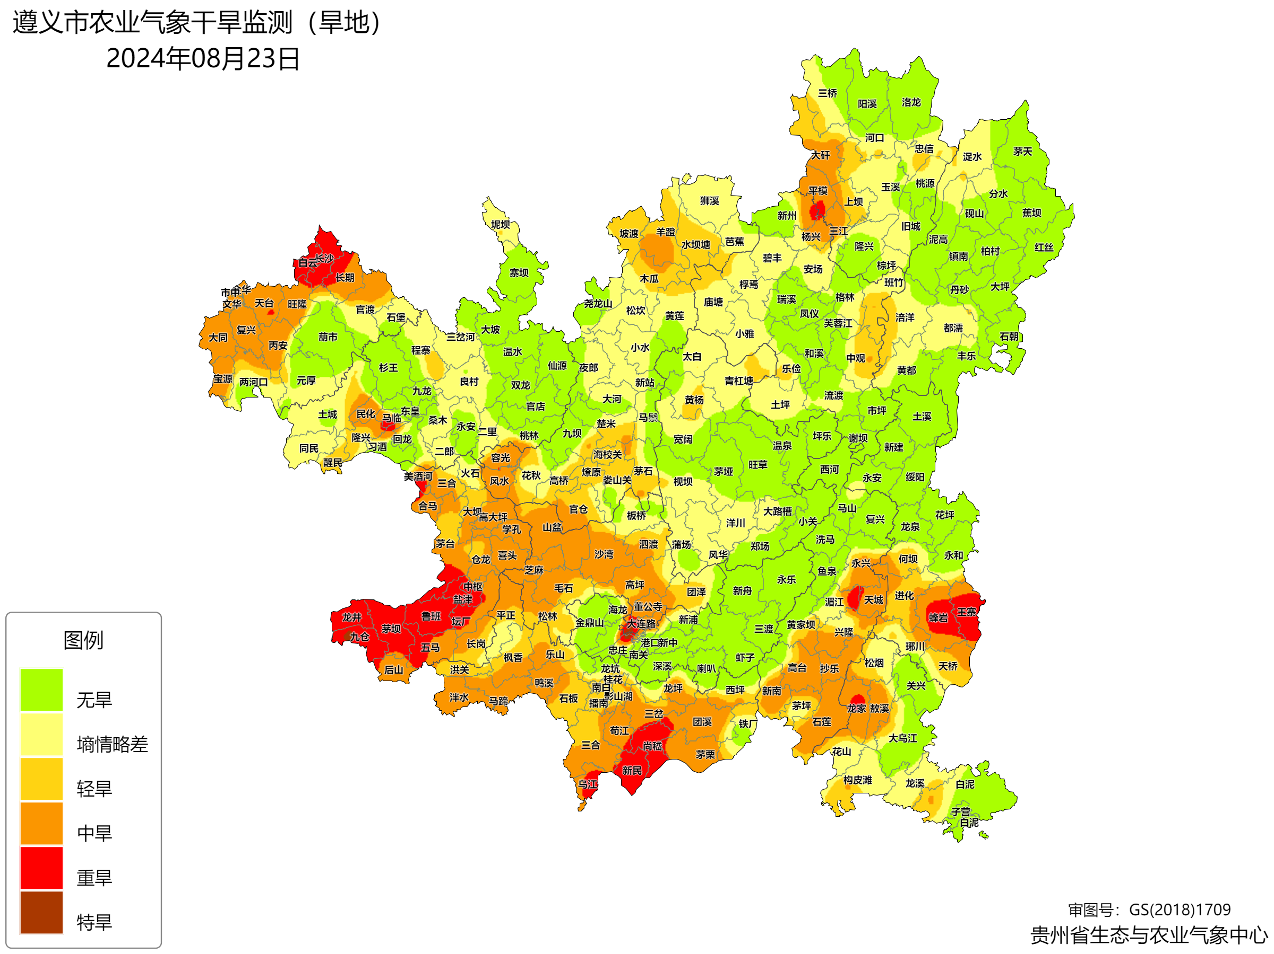
2024年8月23日遵义市农业气象干旱监测（旱地）分布图

报：市委办、市政府办

市气象灾害应急指挥部成员单位

制作：吴先进 程俊博 首席：李霞 审核：唐海
附表 遵义市气象台8月23日发布逐日天气预报（08时～08时）
日期 |  | 8月23日  （今夜） | 8月24日  （周六） | 8月25日  （周日） | 8月26日  （周一） | 8月27日  （周二） | 8月28日  （周三） | 8月29日  （周四） | 8月30日  （周五）
遵  义  城  区 | 天气
遵  义  城  区 | 天气 | 晴 | 晴 | 晴 | 晴 | 晴 | 晴 | 晴 | 晴
遵  义  城  区 | 气温 | 最低23℃ | 23～35℃ | 24～35℃ | 24～35℃ | 24～36℃ | 25～36℃ | 25～36℃ | 25～36℃
遵  义  城  区 | 天气  解读 | 晴间多云 | 晴间多云，除高海拔地区，其余地区有35℃以上高温，森林火险气象等级高
全  市 | 天气  解读 | 晴间多云 | 晴间多云，除高海拔地区，其余地区有35℃以上高温，森林火险气象等级高
全  市 | 天气  要点 | 晴 | 晴 | 晴 | 晴 | 晴 | 晴 | 晴 | 晴

